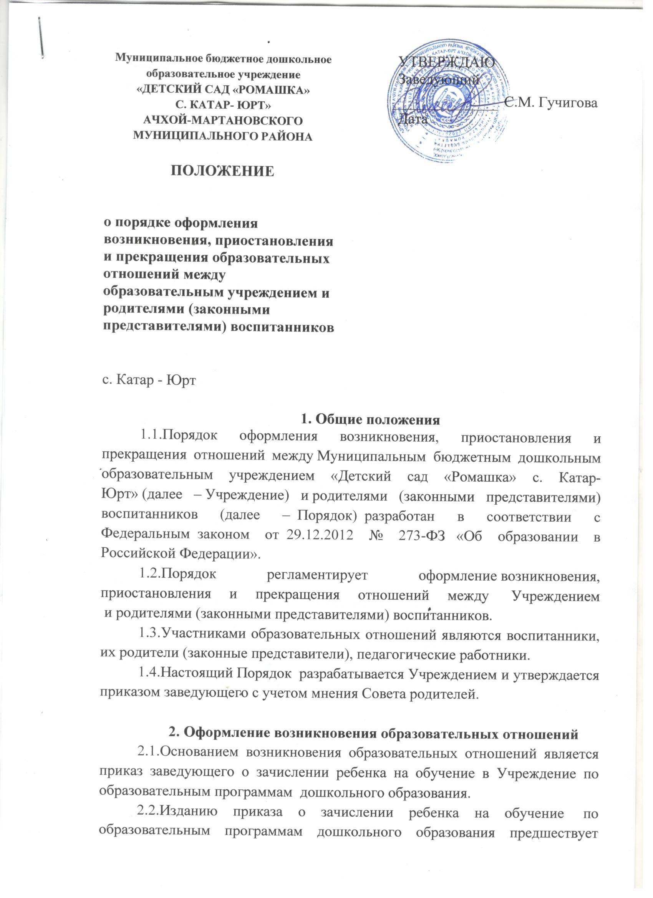
заключение Договора об образовании между Учреждением и родителями (законными представителями) воспитанника.

3.Приостановление образовательных отношений
3.1.Приостановление образовательных отношений, за исключением приостановления образовательных отношений по инициативе Учреждения, осуществляется по заявлению родителей (законных представителей) воспитанника.
В заявлении указываются:
- фамилия, имя, отчество (при наличии) воспитанника;
- дата и место рождения;
- причины приостановления образовательных отношений.
3.2. Приостановление образовательных отношений оформляется приказом заведующего Учреждением.

4. Прекращение образовательных отношений
4.1. Образовательные отношения прекращаются в связи с отчислением воспитанника из Учреждения:
- в связи с получением образования (завершением обучения);
- досрочно:
а) по инициативе родителей (законных представителей) воспитанника, в том числе в случае перевода воспитанника для продолжения освоения образовательной программы в другое учреждение, осуществляющее образовательную деятельность;
б) по обстоятельствам, не зависящим от воли родителей (законных представителей) воспитанника и Учреждения, в том числе в случае ликвидации Учреждения.
Основанием для прекращения образовательных отношений является заявление родителей (законных представителей), приказ заведующего об отчислении воспитанника из Учреждения (Приложение 1).

Приложение 1

Заведующему МБДОУ
«Детский сад «Ромашка»
с. Катар - Юрт»__________
(наименование населенного пункта)
Ачхой-Мартановского
муниципального района
Гучиговой Суряне Магомедовне
(Ф.И.О. руководителя)
от ______________________________
(Ф.И.О. родителя)
________________________________

ЗАЯВЛЕНИЕ

Прошу отчислить моего ребенка ____________________________________
__________________________________________________________________
(фамилия, имя, отчество ребенка полностью, дата рождения)
из Муниципального бюджетного дошкольного образовательного учреждения «Детский сад «Ромашка» с. Катар - Юрт» Ачхой-Мартановского муниципального района, посещающего _____ группу с «___» ______ 20__ г.,
__________________________________________________________________.

«___» ________________ 20___г. ________________

